臺南市安定區南興國小辦理多元文化學習活動
活動名稱： | 多元文化學習列車
辦理時間： | 103.11.19/103.12.11 | 參加對象： | 全校
活動流程： | 如實施計畫
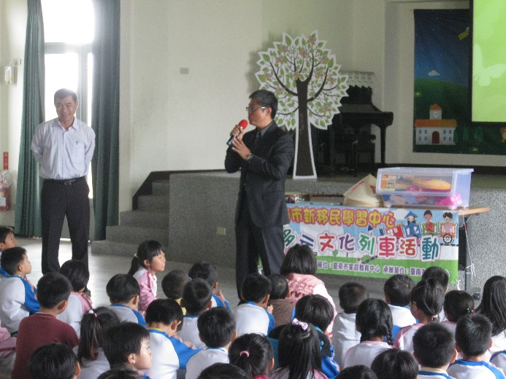 |  | 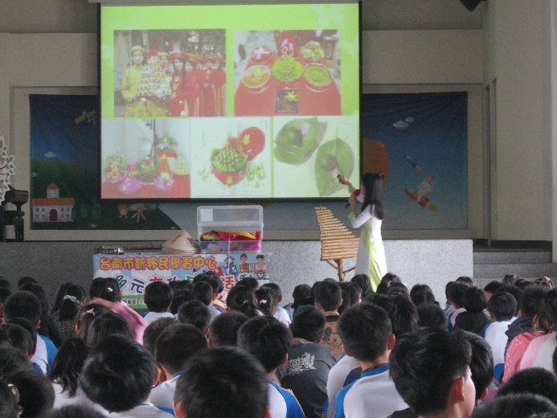
新住民文化列車到校 |  | 向小朋友介紹越南文化
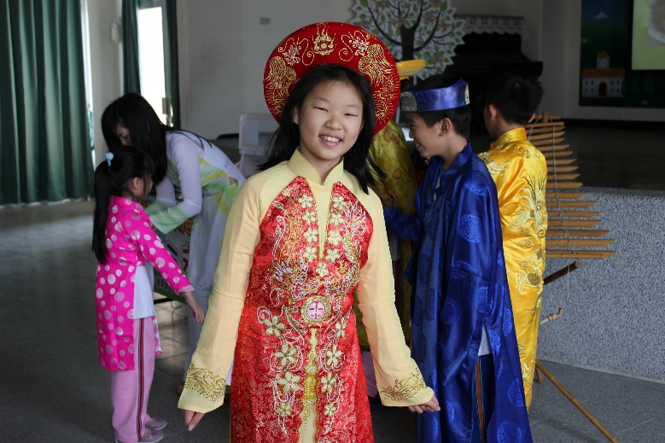 |  | 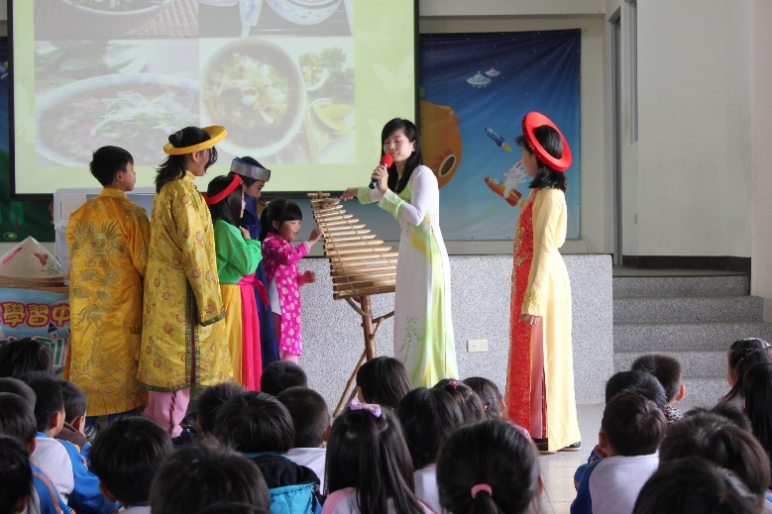
試穿越南傳統服飾 |  | 介紹越南的樂器
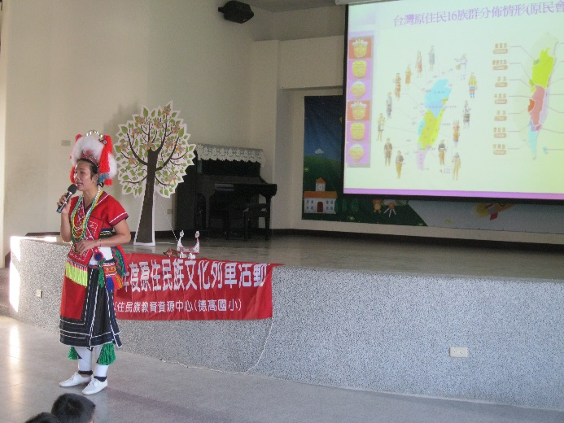 |  | 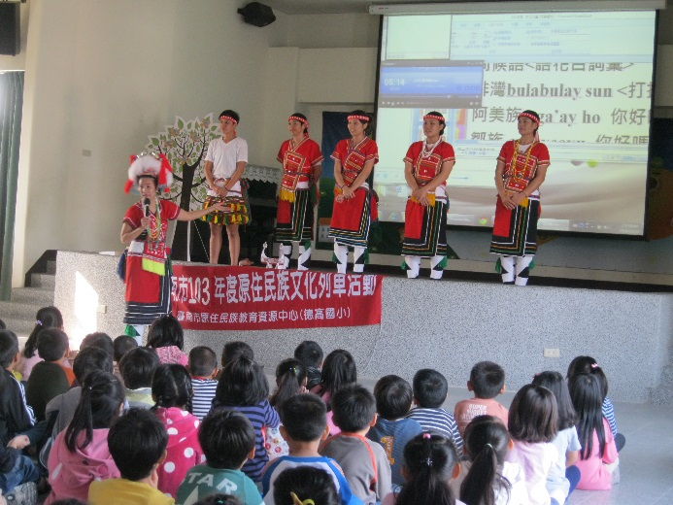
原住民文化列車 |  | 多元族群介紹
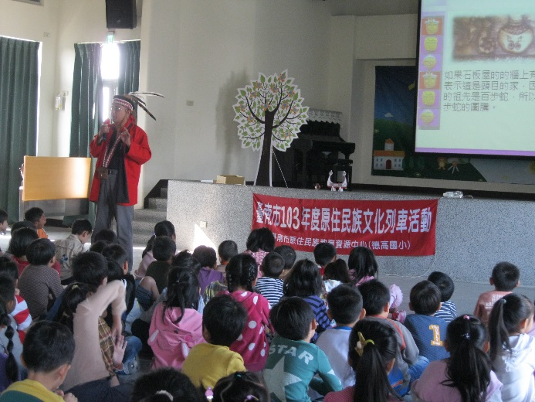 |  | 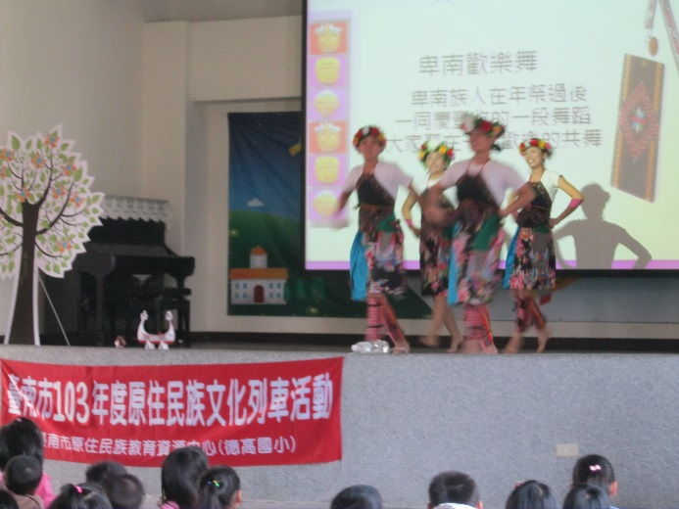
族語教學 |  | 原住民歌舞展演

